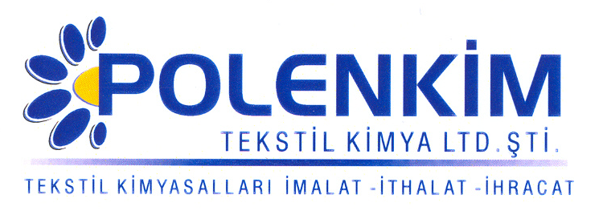

POLENSİL 3030

Polensil 3030, her tür elyafta/kumaşta başarılı netice veren semi-elastomerik karakterde yeni nesil bir yumuşatıcıdır. Emülsiyon polimerizasyonu tekniği ile üretilmiş olan Polensil 3030, düşük konsantrasyonlarda bile dolgun ve ipeksi netice verir.

KARAKTERİSTİKLER

Yapısı : Silikon ve elastomerik yapıda bağlayıcı kombinasyonu
Görünüşü : Beyaz akışkan likit
pH : 6,0 ± 0,5
İyonite : Noniyonik
Çözünürlük : Su ile her oranda kolaylıkla çözünür.

ÖZELLİKLERİ

- Yeni nesil semi-elastomerik karakterde silikon polimerinden üretildiği için doğal ve sentetik elyafta ve bunların karışımlarında sorunsuzca kullanılabilen ve mükemmel sonuç veren bir apre malzemesidir.
- Ürüne ipeksi ve dolgun tuşe yanında, dikiş kolaylığı ve sıçrama efekti kazandırır.

KULLANIM ALANLARI VE ŞEKLİ

Tavsiye edilen uygulama miktarı, kullanılan kumaşın cinsine ve ağırlığına göre değişmekle beraber, genellikle 5 - 20 gr/lt yeterli sonuç verecektir.

Kullanım Miktarı : 5 - 20 gr/lt
pH : 5,5 ± 0,2
Pic-up : 70 - 80 %

SAKLAMA KOŞULLARI

Sıcaktan ve soğuktan korunduğunda orijinal ambalajında en az 6 ay özelliklerini muhafaza edilir.

Teknik bültenlerimizde yer alan bilgi ve açıklamalar, tamamen ürünün kullanım koşulları ve metotlarının anlaşılması ile ilgili olup, uygulamada ortaya çıkabilecek olan farklılıklar için bağlayıcılık oluşturmaz.
_______________________________________________________________________________
Tel: (0224) 211 33 36 (pbx) Fax: (0224) 211 37 95 BUTTİM (Bursa Uluslararası Tekstil Ticaret Merkezi) B Blok Kat:5 No:1423 www.polenkim.com

